Queda connosco
Ti que fixeches camiño connosco
ti que te achegaches ás nosas dúbidas, aos nosos temores,
aos nosos desánimos: QUEDA CONNOSCO!
Ti que nos abriches a Escritura
e coa túa palabra e a túa presenza
fixeches arder o noso corazón: QUEDA CONNOSCO!
Ti que aceptaches non abandonarnos ao declinar o día,
ti que compartiches o noso teito
e partiches para nós o pan: QUEDA CONNOSCO!
Ti que nos devolviches o ánimo
e fixeches renacer en nós o gozo;
ti que nos envías a anunciar aos que teñen medo,
que nos precedes no camiño
e prepárasnos unha mesa: QUEDA CONNOSCO!
O teu corpo é o pan que nos congrega,
o teu sangue é o viño da nosa festa:
ao reunimos no teu Nome,
a túa Eucaristía convértese para nós en esperanza
dunha vida sempre nova. QUEDA CONNOSCO!
al reunimos en tu Nombre,
tu Eucaristía se convierte para nosotros en esperanza
de una vida siempre nueva. ¡QUÉDATE CON NOSOTROS!

Te lo pedimos con María, reina de las Misiones. Amén.

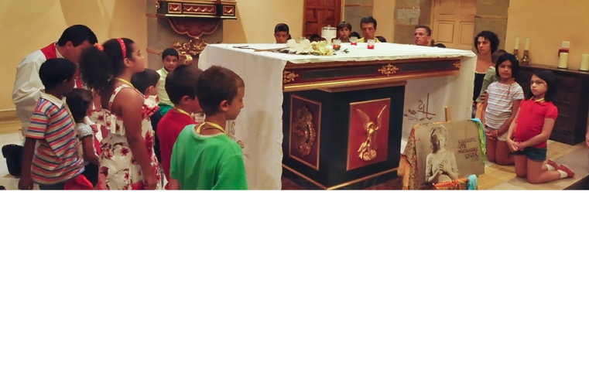

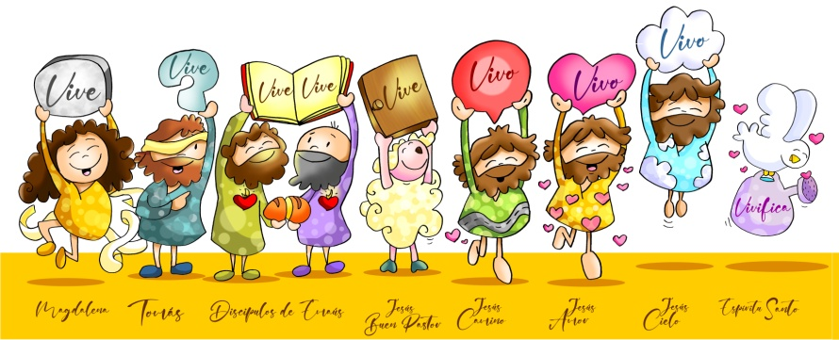

Aprende esta canción: Vive, Unai Quirós-Fano: http://youtu.be/watch?v=tlER5j4wDx8



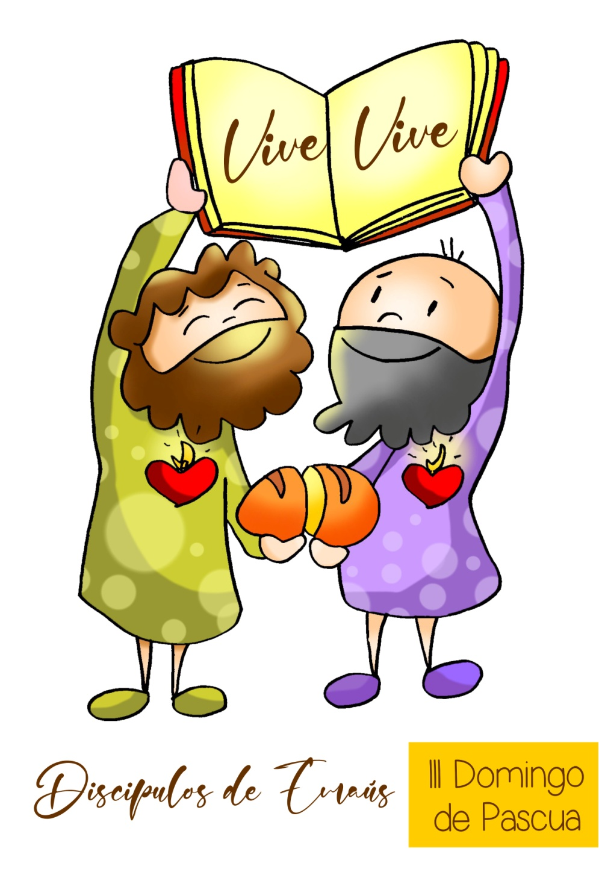

FEITOS 2, 14.22-33: Non era posible que a morte o retivese baixo o seu dominio.
SALMO 15: Señor, ensinarasme o sendeiro da vida.
I PEDRO 1, 17-21: Fostes liberados cun sangue precioso, como o dun año sen mancha, Cristo.
LUCAS 24, 13-35: Recoñecérono ao partir o pan.
Narrador: Á noitiña daquel día, o primeiro da semana dous dos discípulos de Xesús ían camiñando a unha aldea chamada Emaús, distante de Xerusalén uns sesenta estadios; ían conversando entre eles de todo o que sucedera. Mentres conversaban e discutían, Xesús en persoa achegouse e púxose a camiñar con eles. Pero os seus ollos non eran capaces de recoñecelo. El díxolles:
Xesús: -«Que necios e torpes sodes para crer o que dixeron os profetas! Non era necesario que o Mesías padecese isto e entrase así na súa gloria?».
Narrador: E, comezando por Moisés e seguindo por todos os profetas, explicoulles o que se refería a el en todas as Escrituras. Chegaron preto da aldea onde ían e el simulou que ía seguir camiñando; pero eles apremárono, dicindo:
Discípulo: -«Queda connosco, porque atardece e o día vai de caída».
Narrador: E entrou para quedar con eles. Sentado á mesa con eles, tomou o pan, pronunciou a bendición, partiuno e íallo dando. A eles abríronselles os ollos e recoñecérono. Pero el desapareceu da súa vista. E dixéronse o un ao outro:
Discípulo: -«Non ardía o noso corazón mentres nos falaba polo camiño e explicábanos as Escrituras?».
Narrador: E, levantándose naquel momento, volvéronse a Xerusalén, onde atoparon reunidos os Once cos seus compañeiros, que estaban a dicir:
Apóstolos: -«Era verdade, resucitou o Señor e apareceuse a Simón».
Narrador: E eles contaron o que lles pasara polo camiño e como o recoñeceron ao partir o pan. Palabra do Señor.

Palabra del Señor.

Narrador-Xesús-Discípulo-Apóstolos

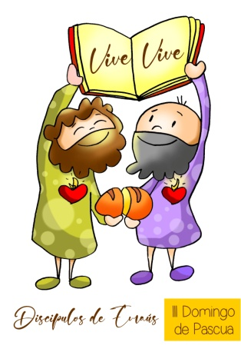

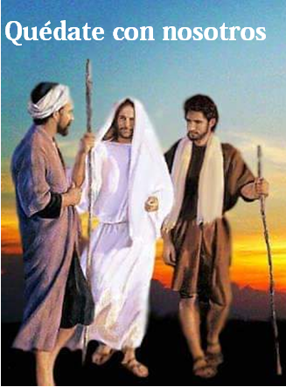

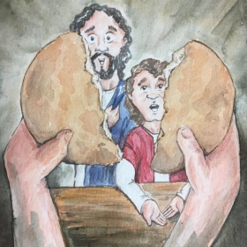

Os de Emaús, desde a fracción do Pan e a Palabra que fai arder o corazón, dinnos: Cristo VIVE

- VER: Unha quedada con amigos
- Estamos xa na primavera e gústanos saír, gozar do bo tempo, compartir intres cos amigos. Hai quen queda para xogar, para saír en bicicleta, para charlar, para estudar xuntos na biblioteca, ir ao cinema ou para tomar algo.
-Quedades cos amigos? Que facedes?
Cartel de Fano: https://www.diocesismalaga.es/dibujos-de-fano-en-color/

2. XULGAR: Xesús vai cos dous de Emaús e failles ver
- No evanxeo de hoxe, cóntasenos a aparición aos discípulos de Xesús aos discípulos de Emaús: ao explicarlles as Escrituras “árdelles o corazón”, “recoñéceno ao partir o pan” e van a Xerusalén a contarllo aos apóstolos: “Era verdade, resucitou o Señor”.
Xesús, camiño de Emaús, película: https://www.youtube.com/watch?v=oWAa8fF2Zd0
QUE NOS QUERE DICIR XESÚS?
- Estes domingos vimos cada domingo un personaxe que nos anuncian que Cristo Vive. Quen? Mª Madalena, Tomé, hoxe serán os dous de Emaús (un é Cleofás, o outro talvez sexas ti).
- Que quedada tan importante: Acaban de matar a Xesús en Xerusalén e os discípulos márchase para Emaús, a súa casa, decepcionados. Polo camiño, Xesús únese a eles, escoita as súas dúbidas. Logo ensínalles a ler o que pasa, a vida, á luz da Palabra, ardéndolles o corazón.
- Á noitiña eles pídenlle que quede con eles, El sentou á mesa bendí e parte o pan. Ábrelles o corazón á fe e desaparece cando lle recoñecen. Eles volven a Xerusalén a anunciar aos apóstolos: “Era verdade, resucitou o Señor”. Cando descobren a Xesús?
- Cada domingo Xesús fáisenos presente: na Palabra de Deus e na Eucaristía atopamos a Xesús vivo resucitado que quere camiñar connosco, poñer luz na nosa vida, darnos o seu Pan, renovar a nosa fe e enviarnos a ser as súas testemuñas.
“El cambia a túa perspectiva”, Verbo Divino 2023, reflexión https://youtu.be/XWofp_jS55I
Valoras a Palabra de Deus e a misa do domingo? Achégache algo?

3. ACTUAR: Deixa que Xesús Vivo camiñe contigo
- Vai á misa do domingo coa vida, coas túas ilusións e dificultadas. Trata de ler a túa vida á luz do evanxeo, confronta a túa vida con el. Le o evanxeo do domingo coa túa familia antes de ir a misa. Dálle grazas a Xesús porque te busca e está presente na túa vida e dáche o agasallo da fe. Dille con frecuencia: “Queda connosco, Señor”. Como Cleofás e o seu amigo convérteche en evanxelizador (anunciando coa túa alegría que Cristo vive).Pídelle polos que non teñen fe: que se lles abran os ollos e recoñezan a Cristo vivo nos xestos, na Eucaristía, nos pobres… Aprende a conectar o evanxeo co teu día a día (cos teus problemas e dificultades de forma que o evanxeo os ilumine).
Queda connosco, Seminaristas de Chile, Canción: https://youtu.be/1GVf_PrutcA
Que imos facer?

¿Qué vamos a hacer?

da”. ¿Qué vas a hacer? ¿Y como grupo?

